Memoria Práctica 3

Contabilidad



Iván Sabater Domínguez

Daniel Asensi Roch

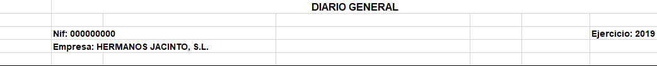

1/01/19:

La empresa “Hermanos Jacinto S.L.” especializada en la distribución de televisiones a pequeña escala, se constituye el 1/01/19, con un capital social de 60000€, distribuido en tres cuentas bancarias a partes iguales.

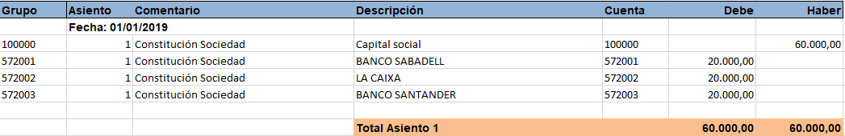

2/01/19:

El día 2 de enero, se recibe factura de alquiler, del propietario del local ,”Paco Alquileres”, por importe de 510€, teniendo una base de 500€ más un IVA del 21% 105€ menos una retención de 95€, que posteriormente se depositará en la agencia tributaria.

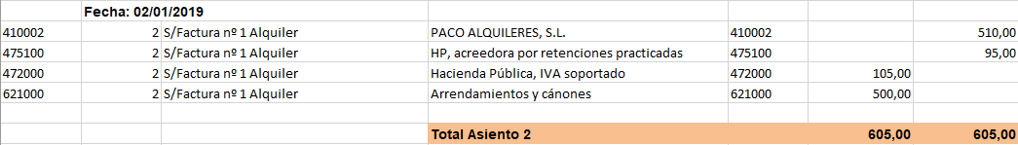

4/01/19

El día 4 de enero, se realiza una transferencia a nuestro proveedor, “Sansjun”, en concepto de anticipo factura por importe de 2420€, con cargo a nuestra cuenta bancaria Banco Sabadell.

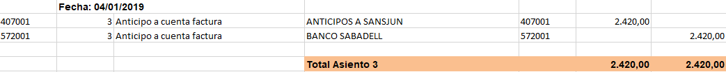

10/1/19

El día 10 de enero, se recibe factura de nuestro proveedor “Sansjun”, por importe total de 12100€, con una base de 10000€, e IVA soportado de 2100€.

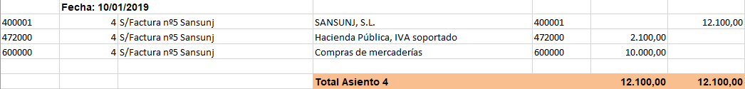

se realiza un ajuste con respecto al anticipo, quedando una deuda pendiente de 9680€.



13/01/19

Se emite factura Nº1 a Nuestro cliente Francisco García por importe de 4000€, teniendo una base de 3305.79€ y un IVA repercutido de 694.21€

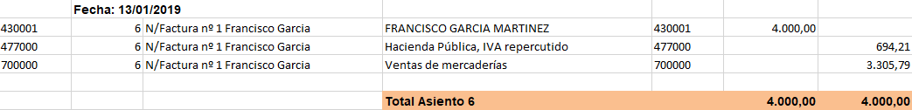

se recibe transferencia bancaria de “Francisco García” de 3630€ a la cuenta bancaria de la Caixa.



14/01/19

Se realiza el pago de la factura por valor de 510€ a “Paco Alquileres”, con cargo en cuenta en Banco Sabadell.

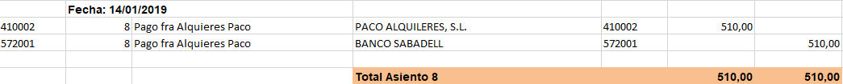

15/01/19

Se emite factura Nº2 a Nuestro cliente a Mariano Juan Segui por importe de 7260€, teniendo una base de 6000€ y un IVA repercutido de 1260€

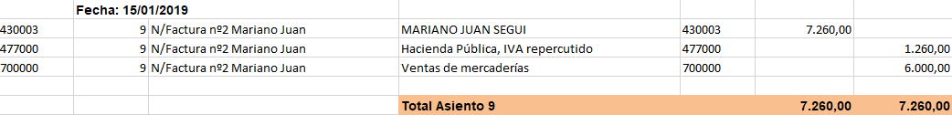

16/01/19

El día 16 de enero, se recibe factura de nuestro proveedor “Pear S.L.”, por importe total de 4840€, con una base de 4000€, e IVA soportado de 840€.

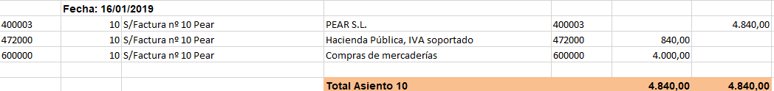

17/01/19

Se realiza el pago de la factura por valor de 9860€ a “Sansjun”, mediante un cheque.

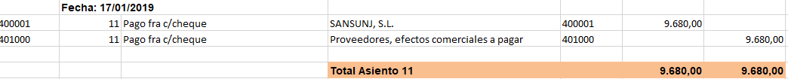

18/01/19

Se procede al cargo del cheque por valor de 9680€ en la cuenta del Banco Sabadell.

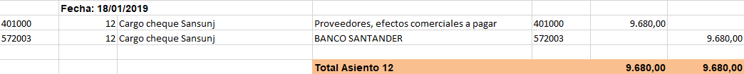

Se emite factura Nº3 a cliente ocasional, por valor de 1815€, con una base de 1500€,e IVA repercutido de 315€.

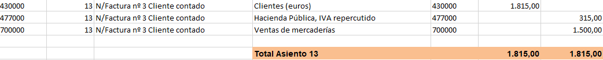

Se procede al cobro al contado a un cliente ocasional.



31/1/19

Se contabilizan nóminas de cada uno de los trabajadores, llevando a la cuenta 465 remuneraciones pendientes de pago el importe a pagar, después de haber realizado las deducciones correspondientes.

Se lleva al debe de la cuenta 640, el total de sueldos y salarios (gasto empresa), y al debe de la cuenta 642, el gasto de la seguridad social a cargo de la empresa.

Se lleva al haber de la cuenta 475100 el total de las retenciones IRPF a cargo del trabajador, al igual que el importe de la 476, Seguridad social (Acreedora ), a cargo del trabajador así como de la empresa.

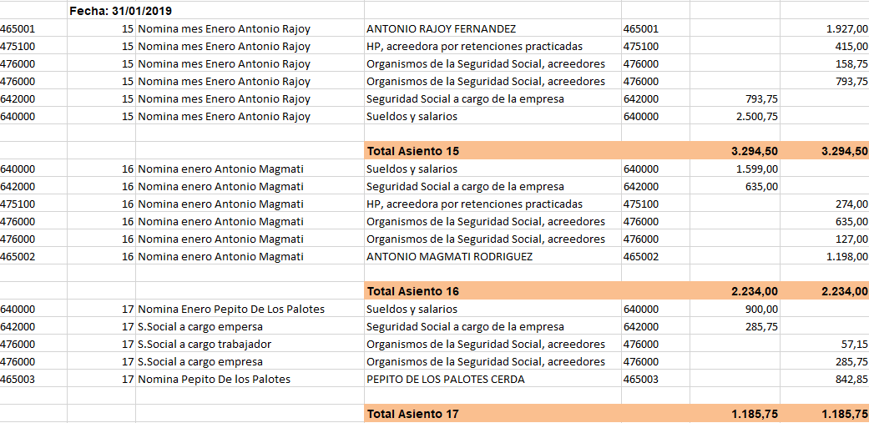

Mediante una transferencia bancaria, se le realiza el pago de la nómina a Antonio Rajoy Fernandez, desde la cuenta del Banco Sabadell, pagando también los servicios bancarios.



Se realiza un pago de nómina en efectivo a Pepito de los Palotes Cerda, mediante la caja.



Mediante una transferencia bancaria, se le realiza el pago de la nómina a Antonio Magmati Rodríguez , desde la cuenta del Banco La Caixa, pagando también los servicios bancarios.



05/2/19

El día 5 de febrero, se recibe factura de nuestro proveedor “Pelipe Televisiones”, por importe total de 14520€, con una base de 12000€, e IVA soportado de 2520€.

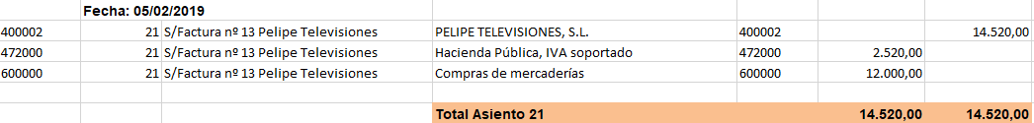

El día 5 de febrero, se recibe factura de nuestro proveedor de electricidad “Iberdrola”, por importe total de 110€, con una base de 90.91€, e IVA soportado de 19.09€.

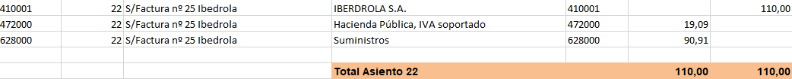

Se procede al pago de la factura del proveedor de servicios eléctricos, mediante la cuenta de la Caixa.



10/02/19

Se emite factura Nº4 a Nuestro cliente Hermanos Casallo S.L. por importe de 7260€, teniendo una base de 6000€ y un IVA repercutido de 1260€

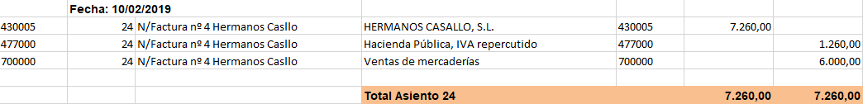

Se emite factura Nº5 a Nuestro cliente Construcciones Montero S.L. por importe de 18150€, teniendo una base de 1500€ y un IVA repercutido de 3150€.



13/02/19

Se recibe cheque de pago factura, Hermanos Casallo, por valor de 7260€.



14/02/19

Se procede al ingreso del cheque en el banco, concretamente en la cuenta de la Caixa.



15/02/19

Se emite factura Nº6 a Nuestro cliente a Mariano Juan Segui por importe de 3630€, teniendo una base de 3000€ y un IVA repercutido de 630€

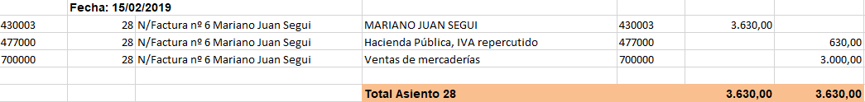

El día 15 de febrero, se recibe factura de alquiler, del propietario del local ,”Paco Alquileres”, por importe de 510€, teniendo una base de 500€ más un IVA del 21% 105€ menos una retención de 95€, que posteriormente se depositará en la agencia tributaria.

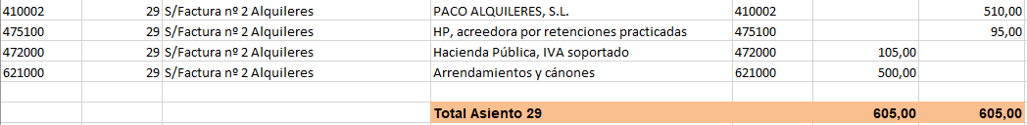

17/02/19

Se realiza pago factura, transferencia bancaria desde cuenta de La Caixa a Pear S.L., por valor de 4840€

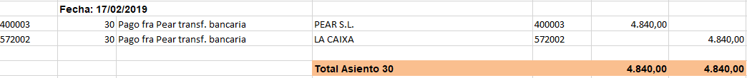

25/02/19

El día 25 de febrero, se recibe factura de nuestro proveedor “Pelipe Televisiones”, por importe total de 7125€, con una base de 588.43€, e IVA soportado de 1236.57€.

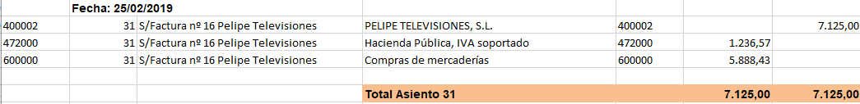

Se realiza cobro Factura Mariano Juan Segui a la cuenta del Banco Sabadell.



27/02/19

Cobro en caja de Francisco García Martínez, valor 370€.



28/02/19

Se realiza el cobro de la factura de Construcciones Montero a Banco Santander.

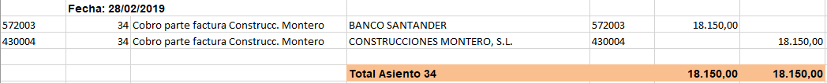

Se contabilizan nóminas de cada uno de los trabajadores, llevando a la cuenta 465 remuneraciones pendientes de pago el importe a pagar, después de haber realizado las deducciones correspondientes. Se lleva al debe de la cuenta 640, el total de sueldos y salarios (gasto empresa), y al debe de la cuenta 642, el gasto de la seguridad social a cargo de la empresa. Se lleva al haber de la cuenta 475100 el total de las retenciones IRPF a cargo del trabajador, al igual que el importe de la 476, Seguridad social (Acreedora ), a cargo del trabajador así como de la empresa.

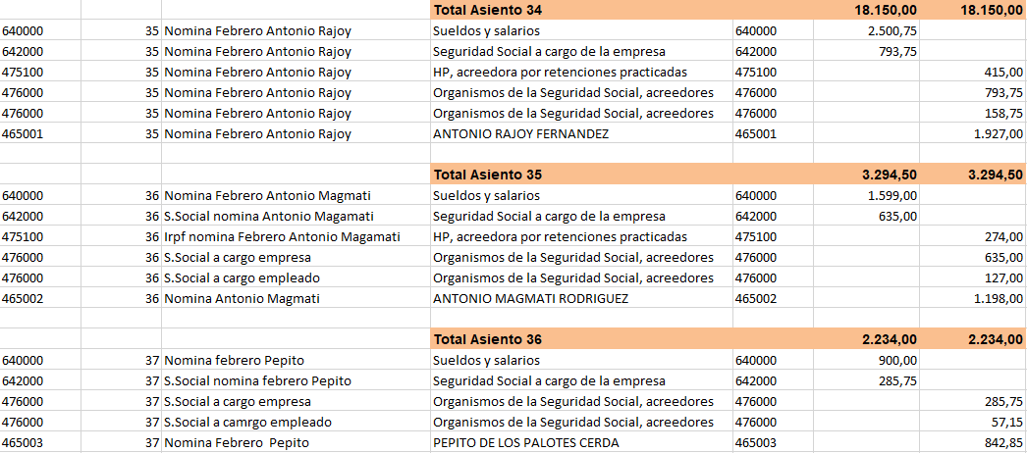

Mediante una transferencia bancaria, se le realiza el pago de la nómina a Antonio Magmati Rodríguez , desde la cuenta del Banco La Caixa, pagando también los servicios bancarios.



Se realiza un pago de nómina en efectivo a Pepito de los Palotes Cerda, mediante la caja.



Pago Factura, transferencia Pelipe Televisiones, mediante banco La Caixa.



El día 28 de febrero, se recibe factura de nuestro proveedor “Pear S.L.”, por importe total de 2420€, con una base de 2000€, e IVA soportado de 420€.



El día 28 de febrero, se recibe factura de nuestro proveedor de internet “Telefónica”, por importe total de 120€, con una base de 99.17€, e IVA soportado de 20,83€.



Pago de seguridad social de enero desde el Banco Santander a la cuenta 476, por valor de 2057.40€.



1/03/19

Transferencia nómina a Antonio Rajoy, desde Banco Sabadell.

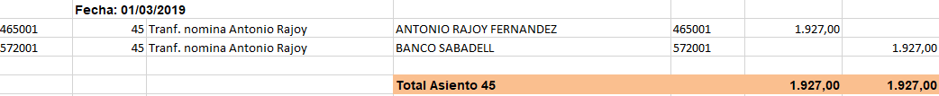

05/03/19

Pago factura a Telefónica por valor de 120€ desde Banco Sabadell.



Se emite factura Nº8 a Nuestro cliente Hermanos Casallo S.L. por importe de 5850€, teniendo una base de 4834.71€ y un IVA repercutido de 1015.29€



15/03/19

El día 15 de Marzo, se recibe factura de nuestro proveedor “Pear S.L.”, por importe total de 5200€, con una base de 4297.52€, e IVA soportado de 902.48€.

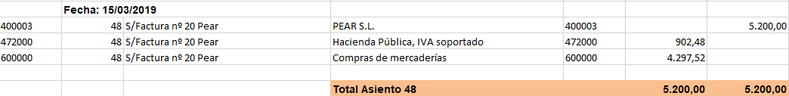

Se emite factura Nº9 a Nuestro cliente Construcciones Montero S.L. por importe de 8000€, teniendo una base de 6611.57€ y un IVA repercutido de 1388.43€.

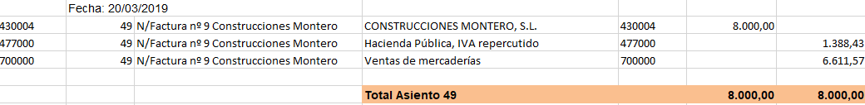

20/03/2019

Se emite factura Nº10 a Nuestros cliente Limpiezas Almansa por importe de 8000€, teniendo una base de 6611.57€ y un IVA repercutido de 1388.43€.

Inmediatamente se nos es entregado un cheque por valor de 8000€.

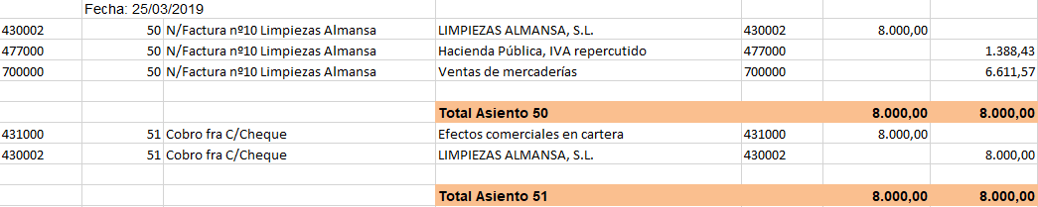

Se contabilizan nóminas de cada uno de los trabajadores, llevando a la cuenta 465 remuneraciones pendientes de pago el importe a pagar, después de haber realizado las deducciones correspondientes. Se lleva al debe de la cuenta 640, el total de sueldos y salarios (gasto empresa), y al debe de la cuenta 642, el gasto de la seguridad social a cargo de la empresa. Se lleva al haber de la cuenta 475100 el total de las retenciones IRPF a cargo del trabajador, al igual que el importe de la 476, Seguridad social (Acreedora ), a cargo del trabajador así como de la empresa.

Se realiza la transferencia a Pepito de los Palotes, mediante Banco Santander.



Se Realiza el pago del Iva Repercutido del 1ºr Trimestre así como el pago de la seguridad social 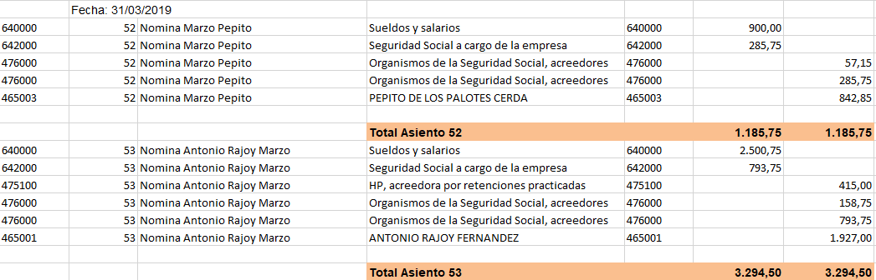de Febrero.

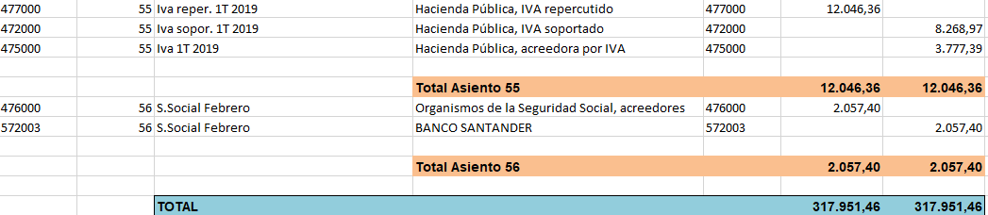

CUENTAS DE MAYOR

Las cuentas de Mayor, nos aporta una información clara, agrupada por cuentas, de los movimientos que han tenido en un determinado periodo, extrayendo dicha información del diario.

En ellas podemos ver la evolución de una cuenta, especialmente nos dará información importante sobre los clientes y proveedores pues veremos los movimientos con exactitud de los cobros y los pagos, así como la conciliación de las cuentas bancarias.

EJEMPLO:

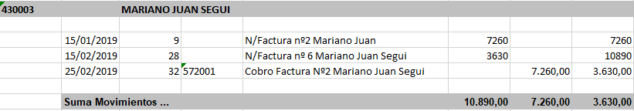

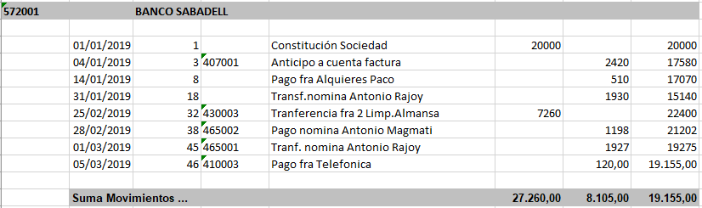

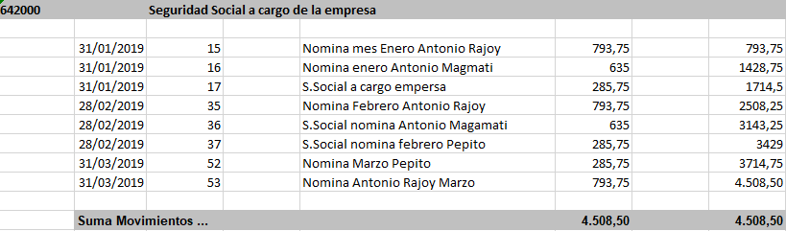

BALANCE SUMAS Y SALDOS

El balance de Sumas y Saldos acumula por cuentas todos los movimientos del debe y el haber por cuentas, arrojando el saldo de cada una de la cuentas.

EJEMPLO:

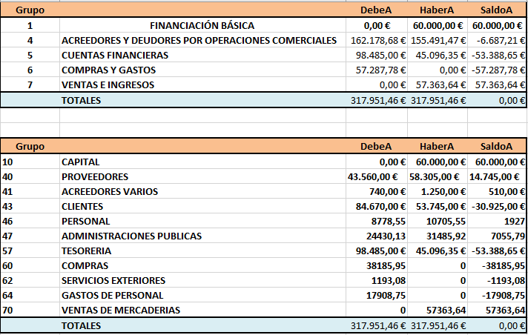

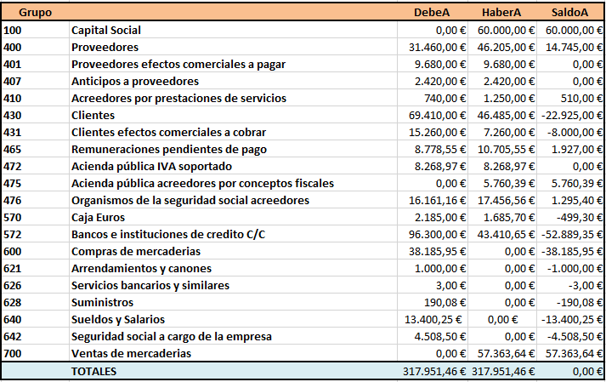

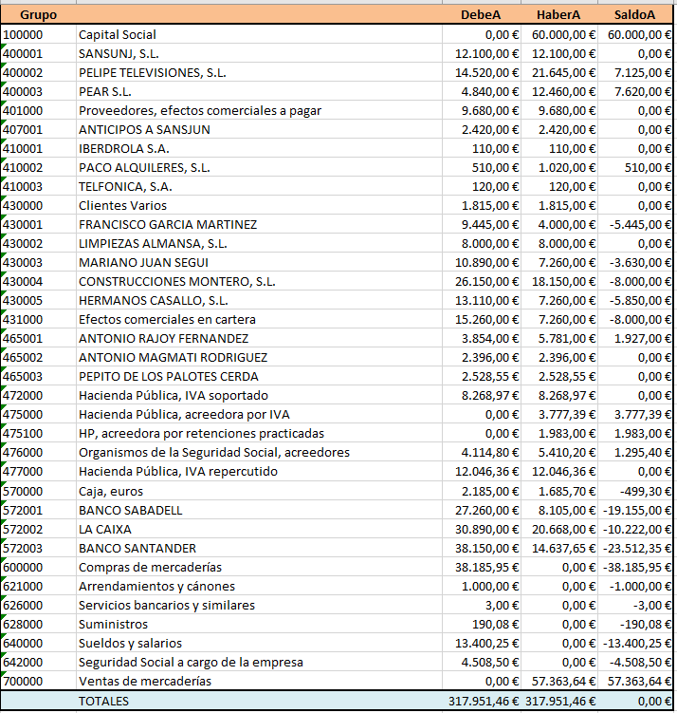

**SEGUNDA PARTE**

**Situación Patrimonial de la empresa**



